Ergebnisse

Deskriptive Analyse der Studienpopulation

Im Folgenden wird zunächst auf die deskriptive Statistik eingegangen, hiernach erfolgt die Untersuchung der Überlebenszeitdaten bzw. Ereigniszeitdaten.

Patientenmerkmale und Tumorcharakteristik

Im Rahmen dieser multizentrischen retrospektiven Studie wurden 221 Patienten, die wegen eines lokal fortgeschrittenen Kopf-Hals-Plattenepithelkarzinoms eine postoperative Radiochemotherapie erhalten haben, untersucht. Die allgemeinen Patientenmerkmale sind in Tabelle 41 zusammengefasst. Das mediane Alter zu Beginn der Strahlentherapie lag bei 56,5 Jahren. Die Altersspanne reichte von 27 bis 76 Jahre. Das Patientenkollektiv bestand zu 81,4% (n=180) aus Männern und zu 18,6% (n=41) aus Frauen. Die Informationen bezüglich des Zigaretten- und Alkoholkonsums war nur inkonsequent von allen Patienten eruierbar. Ein Großteil der Patienten (48,4%) gab regelmäßigen Tabakgebrauch während der Behandlung oder in der Vergangenheit an. Aussagen zum regelmäßigen Alkoholkonsum vor und während des Beobachtungszeitraum wurden nicht erhoben. Ergebnisse

Deskriptive Analyse der Studienpopulation

Im Folgenden wird zunächst die deskriptive Statistik erörtert, gefolgt von der Untersuchung der Überlebenszeitdaten sowie der Ereigniszeitdaten.

Patientenmerkmale und Tumorcharakteristik

Im Rahmen dieser multizentrischen retrospektiven Studie wurden 221 Patienten untersucht, die aufgrund eines lokal fortgeschrittenen Kopf-Hals-Plattenepithelkarzinoms eine postoperative Radiochemotherapie erhalten haben. Die allgemeinen Patientenmerkmale sind in Tabelle 4-1 zusammengefasst. Das mediane Alter zu Beginn der Strahlentherapie betrug 56,5 Jahre, mit einer Altersspanne von 27 bis 76 Jahren. Das Patientenkollektiv setzte sich zu 81,4% (n=180) aus Männern und zu 18,6% (n=41) aus Frauen zusammen. Die Informationen zum Zigaretten- und Alkoholkonsum waren nur inkonsistent von allen Patienten ermittelbar. Ein erheblicher Teil der Patienten (48,4%) gab an, während der Behandlung oder in der Vergangenheit regelmäßig Tabak konsumiert zu haben. Aussagen zum regelmäßigen Alkoholkonsum vor und während des Beobachtungszeitraums wurden nicht erhoben.

Tabelle 41: Klinisch-pathologische Daten des Patientenkollektivs

Bei allen im Kollektiv eingeschlossenen Patienten konnte ein lokal fortgeschrittenes Plattenepithelkarzinom im Kopf-Hals-Bereich diagnostiziert werden, was durch die jeweiligen pathologischen Institute der DKTK-Partnerstandorte histologisch bestätigt und klassifiziert wurde. Bei 60 Patienten war der Tumor in der Mundhöhle (27,1%) lokalisiert, bei 126 Patienten im Oropharynx (57,0%) und bei 35 Patienten im Hypopharynx (15,8%). Die Anzahl der Patienten pro DKTK-Behandlungszentrum und Tumorlokalisierung sind in Tabelle 42 zusammengefasst.

Tabelle 42: Anzahl der Patienten pro Behandlungszentrum und Tumorlokalisierung

Insgesamt handelte es sich bei über 96% der Karzinome um mäßig (G2) und schlecht differenzierte bzw. undifferenzierte (G3) Primärtumoren im lokal fortgeschrittenen Tumorstadium pT3-T4 (TNM-Stadium) mit vorwiegend positivem Lymphknotenstatus (90%, n=199). Zu Beginn der Strahlentherapie wurden bei keinem Patienten Fernmetastasen diagnostiziert. Diese traten erst im Laufe der Nachbeobachtung auf. Nach der UICC-Klassifikation befanden sich 8 (3,6%) Patienten in Stadium II, 33 (14,9%) in Stadium III und 180 (81,4%) in Stadium IV. Die Stadien IV A und IV B wurden hierbei zum Stadium IV zusammengefasst. Das Stadium IV C entfällt aufgrund der Metastasenfreiheit aller Patienten zu Therapiebeginn. In

Tabelle 43 sind die Tumorcharakteristika des Patientenkollektivs im Detail zusammengefasst.

Tabelle 43: Tumorcharakteristik

Die Untersuchung auf eine Infektion mit HPV wurde in einer vorrangegangenen Arbeit am gleichen Patientenkollektiv durchgeführt und ausführlich beschreiben(). Alle Tumorproben wurden dafür auf die Prävalenz von HPV16-DNA analysiert. Insgesamt litten 72 Patienten (33,5%) an einen HPV16 DNA-positiven Tumor, während 143 Patienten (64,7%) HPV16 DNA-negative Tumoren aufwiesen. Es waren 6 Tumorpatienten (2,7%) mit unbekanntem HPV-Status im Kollektiv eingeschlossen. Gemäß der internationalen Agentur für Krebsforschung (IARC) werden HPV16 DNA-positive Kopf-Hals-Plattenepithelkarzinome derzeit als HPV-assoziiert angesehen. Das bedeutet, dass eine persistierende HPV-Infektion als wahrscheinlichste Ursache der Tumorerkrankung anzunehmen ist(). Aus diesem Grund wurde der HPV-Status ausschließlich über den Nachweis von HPV16-DNA mittels PCR aus den vorhanden Tumormaterial ermittelt und für die weiteren Analysen verwendet.

Für die Immunhistochemische Analyse der CD44-Expression waren von den 221 eingeschlossenen Patienten Insgesamt 195 in Paraffin eingebettete Operationspräparate (FFPE) verfügbar. Von den analysierbaren Gewebeproben lag der Anteil der CD44-positiven Tumoren bei 77,4% (n=151) und der Anteil CD44-negativer Tumoren 22,6% (n=44). Bei 26 der 221 Patienten konnte der CD44-Status aufgrund des fehlenden bzw. ungenügenden Biomaterials nicht ermittelt werden. Die Ergebnisse der Biomarkeranalysen von HPV16-DNA und CD44 hinsichtlich deren Auftreten an den verschiedenen Tumorstellen sind in Tabelle 44 dargestellt.

Tabelle 44: Anzahl der Tumoren mit positiven oder negativen Biomarkern Insgesamt und pro Tumorlokalisierung. N=Anzahl der auswertbaren Fälle, F=Anzahl der nicht auswertbaren Fälle

Bei den Patienten der Subgruppe mit HPV16 DNA-negativen Kopf-Hals-Plattenepithel-karzinomen, lag der Anteil CD44-positiver Karzinome mit 116 Fälle bei .der Subgruppe hatten ein CD44-negativen Tumor.

Behandlungsmerkmale

Chirurgie

Präoperativ erhielten alle Patienten gemäß der S3-Leitlinie () die benötigten Staginguntersuchungen. Aufgrund des lokal fortgeschrittenen Krankheitsgeschehens war bei allen Patienten noch vor Beginn der adjuvanten Radiochemotherapie die operative Entfernung des Tumors indiziert. Dabei kamen klassische chirurgische Therapieoptionen als auch transoral-endoskopische Laserchirurgie zur Anwendung. Die radikale Entfernung des Tumors (En-bloc-Resektion) sowie der ableitenden Lymphbahnen erhielten dabei die höchste Priorität. Dafür kamen in den DKTK-Partner-Kliniken die unterschiedlichen Varianten der NeckDissection und, bei ausgedehnten Hart- und Weichteildefekten, plastischen Rekonstruktionen zum Einsatz. Ein extrakapsuläres Tumorwachstum war bei rund die Hälfte (53,4%, n=118) der Tumorpatienten festgestellt worden. Eine tumorfreier Resektionsrand (R0- Resektion) konnte in 56,6% (n=125) der Fälle erzielt werden. Bei 42,5% (n=94) der Fälle zeigte sich mindestens ein mikroskopischer Resektionsrand (R1/R2). Bei zwei Patienten (0,9%) konnte das Vorhandensein eines Residualtumors nicht eindeutig beurteilt werden (Rx). Die histologischen Präparate wurden an den DKTK-Partnerstandorten standardisiert aufgearbeitet und gemäß der TMN-Klassifikation eingeordnet.

Bestrahlung und Chemotherapie

Die Behandlungsparameter bezüglich der Chemo- und Strahlentherapie sind in Tabelle 45 übersichtlich zusammengefasst. Zwischen der Operation und dem Beginn der Strahlentherapie verging eine mediane Zeit von 6 Wochen mit einer Spannweite von 1 bis 23 Wochen. Bei 166 Patienten (75,1%) vergingen nach der Operation bis zu 49 Tage bis zum Beginn der Strahlentherapie, bei 40 Patienten (18,1%) vergingen mehr als 49 Tage. Bei 15 Patienten (6,8%) war diesbezüglich keine Daten vorhanden. Die mediane Dauer der strahlentherapeutischen Behandlungszeit betrug 44 Tage und reichte von 32 bis zu 57 Tagen. Die konventionelle Technik der CT-gestützten dreidimensionalen Bestrahlungsplanung (3D-RT) wurde bei allen Patienten angewendet. Die Behandlung wurde in der üblichen Shrinkingfield-Technik durchgeführt, wobei zunächst die Tumorregionen, die befallenen Lymphknotenstationen und die elektiven, regionären Lymphabflussgebiete mit Einzeldosen von 1,8 – 2,1 Gy für fünf- bis sechsmal wöchentlich, bis zu einer medianen Gesamtdosis von 50,4 Gy (Range: 46,8 Gy – 66,0 Gy) behandelt wurden. Anschließend erfolgte eine simultane integrierte Boostbestrahlung der primären Tumorregion sowie der befallenen Lymphknoten Stationen entsprechend dem Risikoprofil bis zu einer medianen kumulativen Gesamtdosis von 64,0 Gy mit einer Spannweite zwischen 56,0 Gy und 68,4 Gy.

Tabelle 45: Behandlungsparameter

Simultane Chemotherapie

Eine zur Radiotherapie simultane Chemotherapie wurde bei allen Patienten durchgeführt. Die Kombination aus Cisplatin und 5-Fluoruracil wurde 70,8% (n=75) der Patienten und somit bevorzugt verabreicht. 10,4% (n=11) erhielten eine Monotherapie mit Mitomycin C, jeweils 6,6% (n=7) die Kombination aus Mitomycin und 5-Fluoruracil oder die Dreifachkombination aus Cisplatin, Cetuximab und 5-Fluoruracil, letztere gemäß der ACCRA-Studie, und schließlich erhielten jeweils 2,8 % (n=3) Patienten die Monotherapie bestehend aus Cisplatin (40mg/m2 Körperoberfläche wöchentlich) oder aus Cetuximab.

Patienten- und Tumorcharakteristika in Abhängigkeit des HPV16 DNA- und CD44 Status

Lediglich 17 Patienten (7,7%) hatten zu Beginn der Strahlentherapie niemals geraucht. 20 (9,0%) waren ehemals Raucher und knapp die Hälfte (48,4%; n=107) rauchte während der Behandlungszeit. Somit konnte bei einem Großteil der Patienten (57,4%) regelmäßiger Tabakgebrauch gegenwärtig der Behandlung oder in der Vergangenheit verzeichnet werden. Niemals Alkohol getrunken zu haben gaben lediglich 30 Patienten (13,6%) an. 27 Patienten (12,2%) haben in der Vergangenheit regelmäßig Alkohol getrunken und waren zu Beginn des Beobachtungszeitraums mindestens 1 Jahr Alkoholabstinent. Aussagen zum regelmäßigen Alkoholkonsum vor und während des Beobachtungszeitraum konnten nicht erhoben werden.

Ereigniszeitanalysen

Um die prognostische Relevanz von CD44 als Tumorstammzellmarker für lokal fortgeschrittene Kopf-Hals Plattenepithelkarzinome bei postoperativer Radiochemotherapie zu überprüfen, wurde in dieser Arbeit die CD44-Proteinexpression im prätherapeutischen Tumorgewebematerial mit verschiedenen klinischen Endpunkten korreliert. Darüber hinaus wurde das klinische Outcome unter Einbeziehung weiterer klinisch-pathologischer Parameter mittels uni- und multivariater Analysen berechnet. Primärer Endpunkt war die lokoregionäre Tumorkontrolle (LRC), sekundäre Endpunkte waren Fernmetastasen-freie Überleben (DMS) und Gesamtüberleben (OS).

Deskription der Ereigniszeitdaten im Beobachtungszeitraum

Die Anzahl aller Ereignisse für die lokoregionäre Tumorkontrolle (lokales Versagen), das Fernmetastasen-freies Überleben (entferntes Versagen) und für das Gesamtüberleben (Tod), die im Beobachtungszeitraum sowohl im gesamten Patientenkollektiv als auch in der Subgruppe der HPV16 DNA-positiven und -negativen Kohorte erfasst wurden, sind in Tabelle 46 und in Anlage , entsprechend der Tumorlokalisation dargestellt.

Tabelle 46: Anzahl der Ereignisse für die klinischen Endpunkte im Beobachtungszeitraum pro Tumorlokalisation vom gesamten Patientenkollektiv. N=Anzahl der auswertbaren Fälle

Die medianen Nachbeobachtungszeiten des Patientenkollektivs ab Beginn der Strahlentherapie bis zum Erreichen der jeweiligen Endpunkte oder Zensierungen betrugen im durschnitt 47,1 Monate (3,9 Jahre) mit einer mittleren Spannweite von 2,2 bis 100,1 Monaten. In diesem Zeitraum kam es bei 29 der 221 (13,1%) beobachteten Patienten zu einem lokoregionären Rezidiv im Bereich des Bestrahlungsvolumens. Das erste Rezidiv wurde nach 2,1 Monaten im Bereich der Mundhöhle diagnostiziert. Das längste Intervall bis zum Auftreten eines lokoregionären Rezidivs betrug 68,2 Monate und trat im Bereich des Hypopharynx auf. Anteilsmäßig traten die meisten Rezidive mit 25% im Bereich der Mundhöhle auf. Lediglich bei 8,7% der Patienten mit Oropharynxkarzinom und bei 8,6% der Patienten mit Hypopharynxkarzinom wurde im Beobachtungszeitraum ein lokoregionäres Rezidiv diagnostiziert. Die nach Kaplan-Meier geschätzten Ereignisraten der lokoregionären Tumorkontrolle sind in Abbildung 41 dargestellt. Postoperativ waren nach 2 Jahren 89,6 % (Standardfehler 2,1%) der Patienten lokal und regional Rezidiv-frei und nach 5 Jahren 85,7% (Standardfehler 2,6%).Da im Beobachtungszeitraum in allen untersuchten Endpunkten bei weniger als 50% der Klienten ein Ereignis eingetreten war, konnten die medianen Überlebenszeiten nicht berechnet werden. Die mediane Ereignisfreie Zeit beträgt daher mindestens 60 Monate. Die Ereignis-freie Zeit bezogen auf die lokoregionäre Tumorkontrolle betrug durchschnittlich 87,3 Monate (95%-KI, 82,8 bis 91,7 Monate).

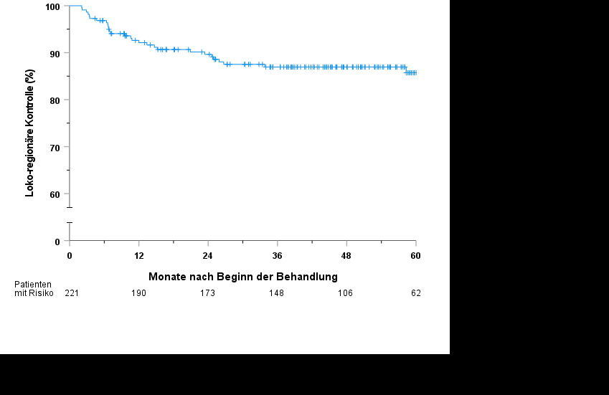

Abbildung 41: Lokoregionäre Kontrollrate nach Kaplan-Meier für das Gesamtkollektiv

Fernmetastasen traten bei 42 Patienten (19,0% der Fälle) auf. Die Abbildung 42 zeigt die Kaplan-Meier Ereigniskurve für das Fernmetastasen-freie Überleben des gesamten Patientkollektivs. Die fernmetastasenfreie Ereignisrate nach 2 und 5 Jahren betrug 85,1% (Standardfehler 2,4%) sowie 79,1% (Standardfehler 2,9%). Die mittlere ereignisfreie Zeit lag bei 82,8 Monaten (95%-KI, 78,1 bis 87,5 Monate).

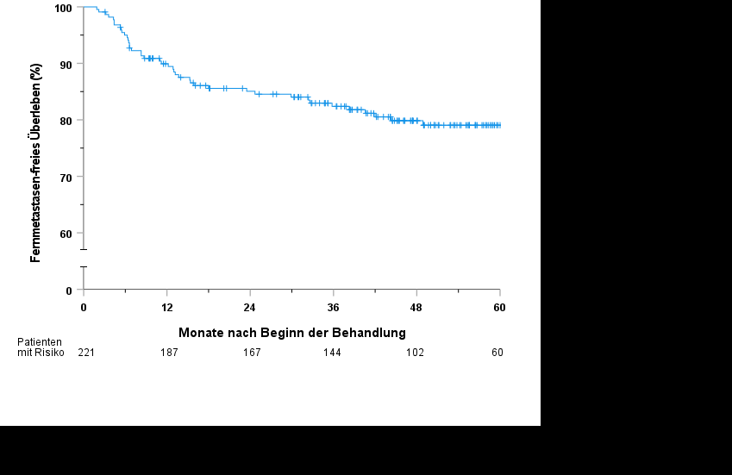

Abbildung 42: Fernmetastasenfreies Überleben nach Kaplan-Meier für das Gesamtkollektiv

Zum Ende der Beobachtungszeit waren 70 Patienten (31,7 %) verstorben. Die 2- bzw. 5-Jahresüberlebensrate betrug schätzungsweise 83,9% (Standardfehler 2,5%) bzw. 67,8% (Standardfehler 3,4%). Die entsprechende Kaplan-Meier Kurve zeigt Abbildung 43. Die mittlere Überlebenszeit lag bei 71,6 Monaten (95%-KI, 65,8 bis 72,3 Monate).

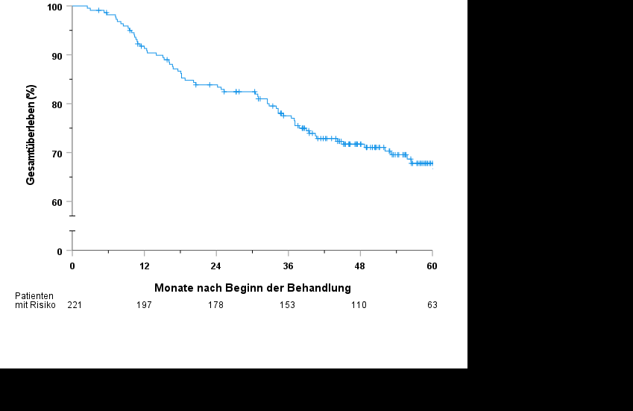

Abbildung 43: Gesamtüberleben nach Kaplan-Meier für das Gesamtkollektiv.

Im Untersuchungszeitraum verstarben 70 Patienten, bei 29 wurde ein lokoregionäres Rezidiv diagnostiziert und 42 Patienten bekamen Fernmetastasen. Insgesamt wurden also 141 Ereignisse registriert. Somit war für 80 (36,2%) Patienten das Follow-up zum Zeitpunkt der letzten Datenerfassung der vorliegenden Arbeit noch nicht abgeschlossen. Diese wurden als zensierte Ereignisse in der Datenauswertung berücksichtigt. Die Kaplan-Meier Ereigniskurven für das Patientenkollektiv der Subgruppen mit HPV16 DNA-negativen und -positiven Tumoren, können der Anlage entnommen werden.

Univariate Analysen zur prognostische Relevanz von CD44

Der potenzielle Tumorstammzellmarker (CSC-Marker) CD44 wurde anhand seiner immunhistochemische Proteinexpression im Tumormaterial des Patientkollektivs, wie oben beschreiben bewertet. Je nach Expressionsverhalten, konnte das Gesamtkollektiv dadurch in CD44-positive und -negative Gruppen stratifiziert werden. 151 Patienten wiesen Tumore mit CD44-positiver Proteinexpression auf, während 44 Patienten keine Färbeaktivität auf den Antikörper gegen CD44 zeigten und als CD44-negativ definiert wurden. Tabelle 47 zeigt die Verteilung der CD44 positiven und negativen Tumoren auf die klinischen Ereignisse bzw. Zensierungen im Beobachtungszeitraum sowohl vom gesamten Patientenkollektiv als auch von den beiden Subgruppen mit HPV16 DNA-positiven und negativen Tumoren.

Tabelle 47: Anzahl der Tumoren mit positiver oder negativer CD44 Proteinexpression pro Ereignis bzw. Zensierung. N=Anzahl der auswertbaren Fälle in der Kohorte

Um herauszufinden, ob das Vorhandensein einer CD44-Proteinexpression im Tumorgewebe mit dem klinischen Outcome korreliert, wurden in Abbildung 44 die Ereigniskurven der CD44-positiven und -negativen Patientenkollektive für die lokoregionäre Tumorkontrolle skizziert. Die entsprechenden Überlebenskurven für die sekundären Endpunkte sind in Abbildung 46 dargestellt. Mit Hilfe des Log-Rank Test wurde anschließend jeweils überprüft, ob zwischen den CD44+ und CD44- Ereigniskurven ein signifikanter Unterscheid auf einem Signifikanzniveau von 5% besteht. Die univariaten Analysen zeigen eine signifikante Assoziation der CD44-Proteinexpression mit der loko-regionären Tumorkontrolle (HR 9,09, p = 0,008; siehe Abbildung 44) aber nicht mit den sekundären Endpunkten Fernmetasten-freies Überleben (HR 2,29, p = 0,075) oder Gesamtüberleben (HR 1,78, p = 0,089). Die dazugehörigen Kaplan-Meier Ereigniskurven für die sekundären Endpunkte Fernmetastasen-freies Überleben und Gesamtüberleben sind weiter unten in Abbildung 46 dargestellt.

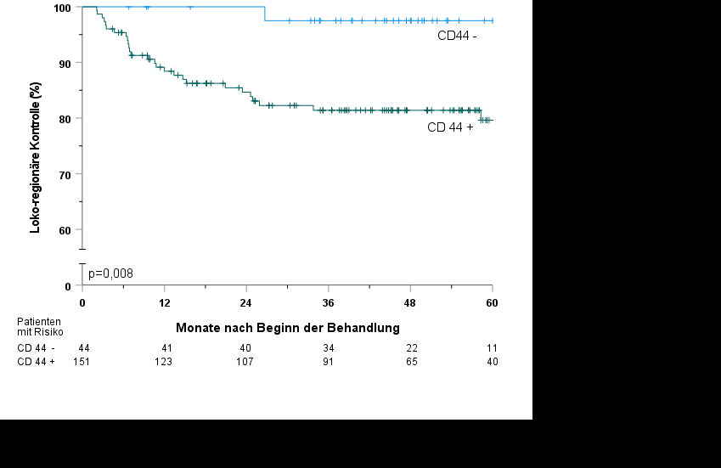

Abbildung 44: Kaplan-Meier Analyse zum Einfluss der CD44 Proteinexpression auf die lokoregionäre Tumorkontrolle aller Patienten. Patienten mit CD44 positiven Kopf-Hals-Plattenepithelkarzinomen haben eine signifikant schlechtere lokoregionäre Tumorkontrolle als Patienten mit CD44 negativen Tumoren (p=0,008)

Ähnliche Effekte für die lokoregionäre Kontrolle wurden in der Untergruppe der HPV16 DNA-negativen Kopf-Hals-Plattenepithelkarzinomen beobachtet. Hier zeigten univariate Analysen einen statistischen Trend für eine Korrelation von CD44 mit der loko-regionären Tumorkontrolle (p = 0,05; Abbildung 45).

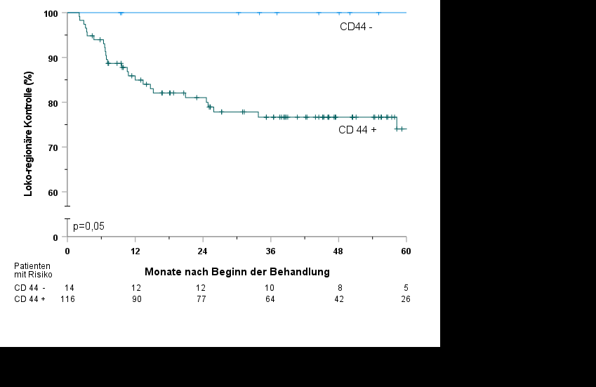

Abbildung 45: Kaplan-Meier Analyse zum Einfluss der CD44 Proteinexpression auf die lokoregionäre Tumorkontrolle von Patienten mit HPV16 DNA-negativen Tumoren. Patienten der Subgruppe mit HPV16 DNA-negativen und CD44 negativen Kopf-Hals-Plattenepithelkarzinomen zeigen einen statistischen Trend für eine bessere lokoregionäre Tumorkontrolle im Vergleich zu Patienten mit HPV16 DNA-negativen und CD44-positiven Tumoren (p=0,05).

Ähnlich wie bei dem gesamten Patientenkollektiv, hatte CD44 jedoch keinen Einfluss auf die sekundären Endpunkte von Patienten der Subgruppe mit HPV16 DNA-negativen Tumoren. Abbildung 46 zeigt die dazugehörigen Überlebensfunktion dieser Subgruppe. Alle Ergebnisse der univariaten Analyse (Log-Rank Test) zum Einfluss von CD44 auf die lokoregionäre Kontrolle, Fernmetastasen-freies Überleben und Gesamtüberleben der gesamten Patientenkohorte sowie der Subgruppe der HPV16 DNA-negativen Kohorte sind in Tabelle 48 nochmal zusammengefasst.

Tabelle 48: Univariate Analysen zum Einfluss von CD44 als Tumorstammzellmarker auf die lokoregionären Kontrolle, Fernmetastasen-freies Überleben und Gesamtüberleben. HR = Hazard Ratio; 95% KI = 95% -Konfidenzintervall

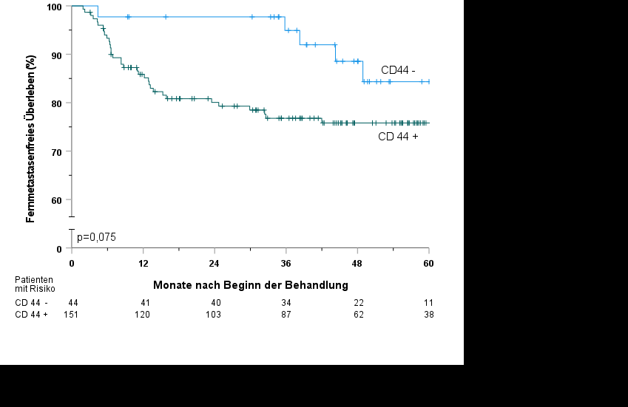

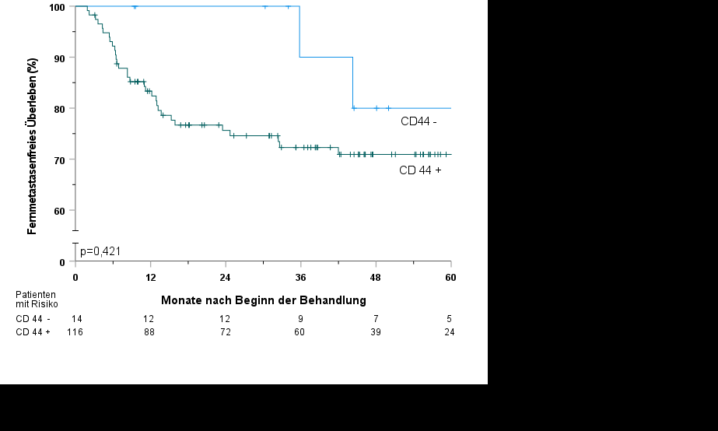

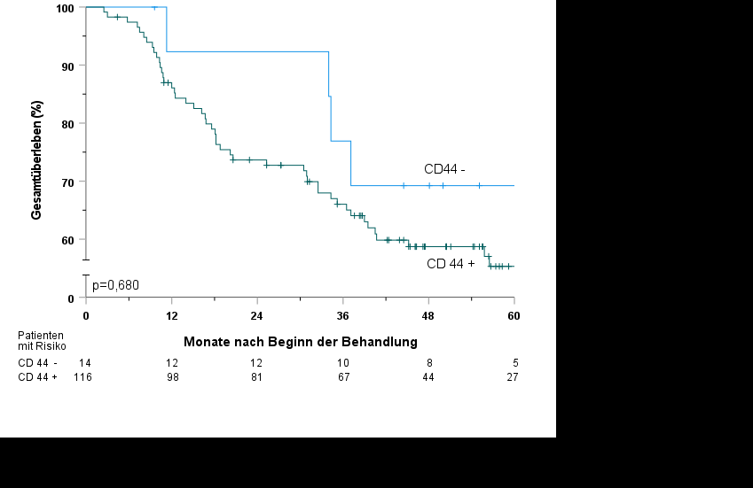

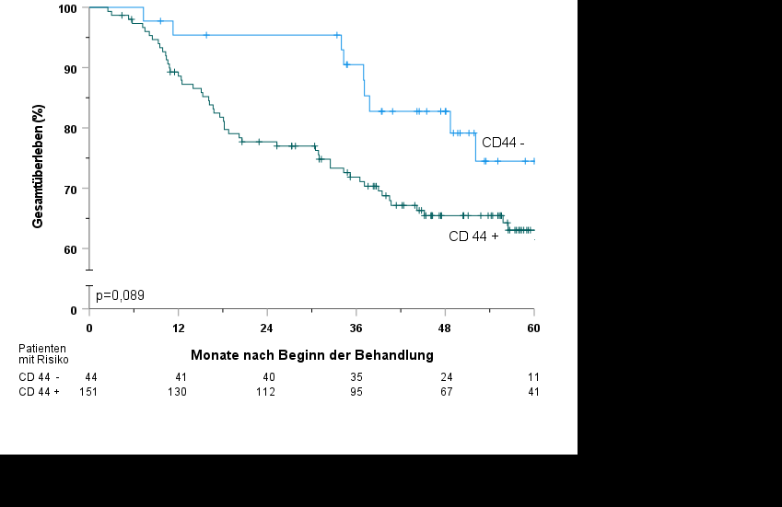

Abbildung 46: Kaplan-Meier Schätzungen der sekundären Endpunkte von CD44-Protein (bewertet durch IHC) allen Patienten oder (C, E, G, I) Patienten mit HPV16 DNA-negativem HNSCC. Patienten mit geringer oder keiner CSC-Markerexpression zeigten eine bessere lokoregionale Tumorkontrolle im Vergleich zu Patienten mit stärkerer CSC-Markerexpression.

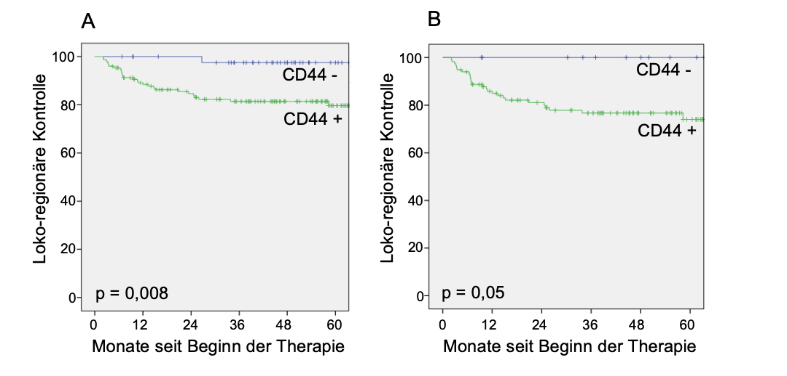

In univariate Analysen wurden das Patientenkollektiv stratifiziert in CD44 positive und negative und die Überlebensdaten der beider Gruppen mit Hilfe des Kaplane-Meier Verfahrens untersucht. Die geschätzten Überlebenszeiten beide Gruppen wurden m.H. des Log-rank Test miteinander verglichen. Die Untersuchung ergab eine ein signifikant besseres klinisches outcome einen hochsignifikanten Überlebensvorteil für Patienten mit p16INK4A- positiven Karzinomen (p < 0,001) (Abb.16A)

Univariate Analysen zur Identifizierung weitere prognostische Parameter

Zur Identifizierung potenzielle Prognosefaktoren für Patienten mit lokal fortgeschritten Kopf-Hals-Plattenepithelkarzinomen nach postoperativer Radiochemotherapie wurden im Rahmen univariater Analysen verschiedene klinisch-pathologische Parameter mit dem klinischen Outcome korreliert. Die Ergebnisse sind in Tabelle 49 zusammengefasst.

Tabelle 49: Univariate Analyse potenzieller prognostische Parameter für die lokoregionäre Tumorkontrolle, Fernmetastasen-freies Überleben und Gesamtüberleben. HR = Hazard Ratio; 95% KI = 95% Konfidenzintervall

Die univariate Analyse ermittelte in Bezug auf die Tumorlokalisation in der Mundhöhle (LRC: HR 3,68, p<0,01) und Oropharynx (LRC: HR 0,38, p<0,01) signifikante Unterschiede in allen drei Endpunkten. Wohingegen der ECE-Status lediglich erhebliche Auswirkungen auf die sekundären Endpunkte (DMS: HR 2,68, p<0,01; OS: HR 1,72, p=0,03) gezeigt hatte. Für das Geschlecht, dem UICC-Stadium und dem R-Status konnten keine signifikanten Auswirkungen auf das klinische Outcome festgestellt werden. HPV16 DNA-positive Tumoren zeigten über alle Endpunkte ein signifikant besseres klinisches Outcome als HPV16 DNA-negative Tumore.

Multivariate Analysen

Um zu untersuchen, ob die Proteinexpression von CD44 einen prognostischen Tumorstammzellmarker unabhängig von anderen klinischen Parametern darstellt, wurde eine multivariate Analyse unter Berücksichtigung andere Einflussgrößen durchgeführt. Parameter, die in der univariaten Analyse als signifikant befunden wurden, wurden als Einflussgrößen in ein multivariates Cox- (Proportional-Hazard) Regressionsmodel aufgenommen. Als Kovariaten für dieses Cox-Modell wurden demnach neben dem CD44-Status der ECE-Status, die Tumorlokalisation in Mundhöhle und Oropharynx sowie der HPV16 DNA-Status als gemeinsame gleichzeitige Einflussvariablen auf die Überlebenszeit, Ereigniszeit berücksichtigt. Ein signifikanter P-Wert in der Cox-Regression bedeutet, dass die Kovariate Einfluss auf das Überleben, die Ereigniszeit hat. Die Cox-Regression bietet außerdem die Möglichkeit, einen Schätzer für die Größe des Einflusses zu erhalten. Dieser Schätzer ist durch das Hazard Ratio (HR) gegeben und wurde für jede Kovariate berechnet. = Risiko für das Eintreten eines Ereignisses bei dieser Kovariate. Die verschiedenen Interpretationsmöglichkeiten des HR sind in Tabelle angegeben.

Tabelle 410: Hazard Ratio ist ein deskriptives Maß für das Einflussrisiko im Verhältnis zur Referenzgruppe

Cox-Modelle wurden sowohl für die gesamte Patientenkohorte als auch für die Subgruppe mit HPV16 DNA-negativen Tumoren durchgeführt. Die Ergebnisse sind in zusammengefasst. Da bei den Patienten mit HPV16 DNA-negativen Tumoren kein lokales oder regionales Rezidiv eingetreten war, konnten für den primären Endpunkt in dieser Population keine Ergebnisse für die Cox-Regression ermittelt werden.

Tabelle 411: Ergebnisse der multivariaten Analyse von CSC-Marker und zusätzliche klinisch-pathologische Prognosefaktoren aller Patienten und für die Subgruppe mit HPV16 DNA-negativen Tumoren. HR = Hazard Ratio; 95% KI = 95% Konfidenzintervall.

In beiden Kohorten zeigten multivariaten Analysen für CD44-Protein keinen signifikanten Zusammenhang mit einem der drei Endpunkte. Patienten mit einem HPV16 DNA-positiven Tumor hatten schätzungsweise ein um 80% reduziertes Risiko für ein lokales oder regionales Rezidiv (HR 0,2; p=0,038) sowie ein um 68% bessere Überlebenschance (HR 0,32; p=0,003) gegenüber Patienten mit einem HPV16 DNA-negativen Tumor (Referenzgruppe). Die multivariate Bewertung der sekundären Endpunkte ergab einen signifikanten Zusammenhang zwischen positiven ECE-Status mit dem Gesamtüberleben (OS) und mit Fernmetastasen-freies Überleben (DMS) sowohl in der Gesamtpopulation (DMS: HR 3,16, p=0,002; OS: HR 1,71, p=0,039) als auch in der Gruppe der HPV16 DNA-negativen Tumorkohorte (DMS: HR 3,12, p=0,003; OS: HR 1,72, p=0,037). Oropharyngealkarzinome hatten ein signifikant 3,47-fach erhöhtes Risiko für entfernte Metastasen in der Gesamtpopulation (HR 3,47, p=0,005). Wohingegen in der HPV16 DNA-negativen Kohorte das Risiko für Fernmetastasen bei Oropharyngealtumoren um 70% reduziert war (HR 0,30, p=0,006). Die Tumorlokalisation in der Mundhöhle war ein grenzwertig signifikanter Einflussfaktor in Bezug auf das Gesamtüberleben in der HPV16 DNA-negativen Kohorte (HR 2,27, p=0,048), nicht aber in der gesamten Patientenpopulation.